大连民族大学
计算机科学与工程学院
《Javascript程序设计》课程实验报告
实验题目： 实验一 扫雷
实验类型：□演示性 ■验证性 □操作性 □设计性 □综合性

专业：计算机科学与技术 班级：173班
学生姓名：郭学成 学号：2017081303
实验日期：2019年 11月3、10、17日
实验地点：计算机综合实验教学中心网络安全与管理实验室F307
实验学时：6

实验成绩：
指导教师签字： 2019年 11月24日

要求同学报告中必须包括以下部分：

【代码】：案例实验的主要功能模块代码。
【截图】：截图示例。
【小结】：如心得体会、遇到的困难等。

系统概述2
实现扫雷小游戏的基本功能，生成10*10个格子为一个矩阵，随机生成10个地雷，并在地雷九宫格内进行计数，鼠标左键打开方格，当打开的方格为记雷数为0的方格，自动打开九宫格内的非雷方格，当打开的方格为雷时，游戏结束，鼠标右键是将方格进行标记，当所有的雷都被标记完且所有的方格都已打开的情况下游戏胜利。

画面截图
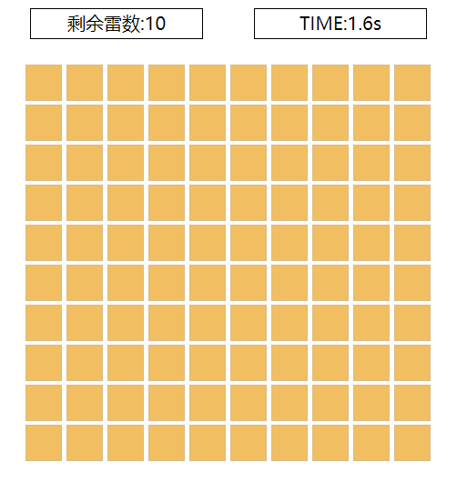
图1扫雷初始界面

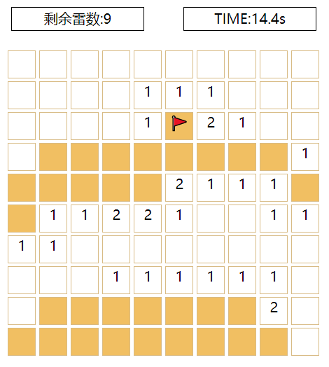
图2扫雷点开标记界面

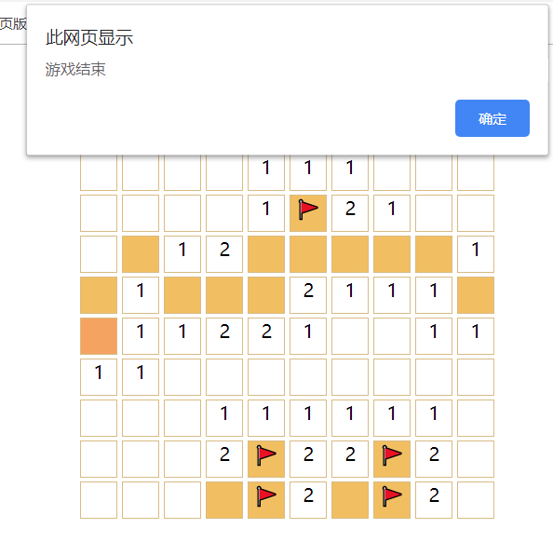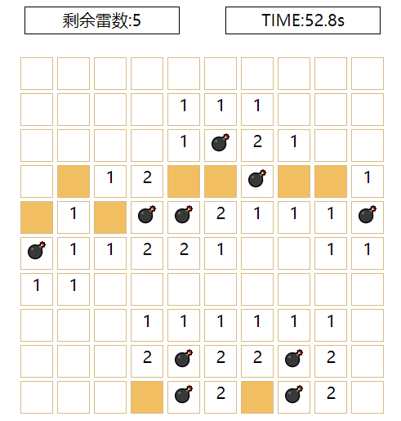
图3扫雷踩雷界面

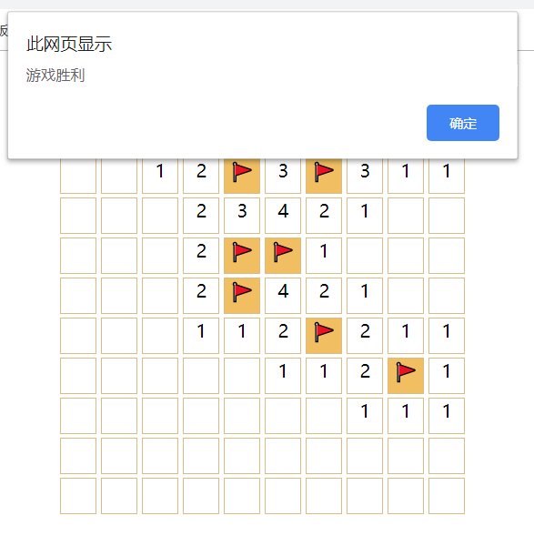
图4扫雷游戏胜利界面

实现代码
- createGrid()函数
生成10*10的格子

function createGrid()
{
var gridH="";
for(i=0;i<row;i++)
{
gridH+='<tr>';
for(j=0;j<col;j++)
{
gridH+='<td><span class="blocks" onmousedown="blockClick('+i+','+j+',event)"</span></td>';
}
gridH+='</tr>';
}
document.getElementById("grid").innerHTML=gridH;
let blocks=document.getElementsByClassName("blocks");
var gridf=new Array();
for(i=0;i<blocks.length;i++)
{
if(i%col==0)
{
gridf.push(new Array());
}
blocks[i].count=0;
gridf[parseInt(i/col)].push(blocks[i]);
}
return gridf;
}

- blockClick(i,j,e)
在网格中随机生成地雷，以及设置方格打开事件，鼠标左键点击打开方格，鼠标右键点击标记方格，当鼠标左键点击方格踩到雷时游戏结束。

function blockClick(i,j,e)
{
var isflag=false;
var isMine=false;
if(grid[i][j].isOpen)
{
return;
}
if(e.button==0)
{
if(isFirstOpen)
{
isFirstOpen=false;
var count=0;
while(count<maxlei)
{
var ri=Math.floor(Math.random()*row);
var rj=Math.floor(Math.random()*col);
if(!(ri==i&&rj==j)&&!grid[ri][rj].isMine)
{
grid[ri][rj].isMine=true;
count++;
for(i=ri-1;i<ri+2;i++)
{
for(j=rj-1;j<rj+2;j++)
{
if(i>-1&&j>-1&&i<row&&j<col)
{
grid[i][j].count++;
}
}
}
}
}
}
blockOpen(i,j);
function blockOpen(i,j)
{
var block=grid[i][j];
op(block);
function op(block)
{
block.isOpen=true;
block.style.background="white";
block.style.cursor='default';
}
if(block.isMine)
{
block.innerHTML="
for(i=0;i<row;i++)
{
for(j=0;j<col;j++)
{
block=grid[i][j];
if(!block.isOpen&&block.isMine)
{
op(block);
block.innerHTML="
}
}
}
clearInterval(timer);
alert("游戏结束");
}
else if(block.count==0)
{
for( var i=i-1;i<i+2;i++)
{
for( var j=j-1;j<j+2;j++)
{
if(i>-1&&j>-1&&i<row&&j<col&&!grid[i][j].isOpen&&!grid[i][j].isMine)
{
blockOpen(i,j);
}
if(j>9)
{
break;
}
}
if(i>9)
{
break;
}
}
}
else
{
block.innerHTML=block.count;
}
}
}
else if(e.button==2)
{
var block=grid[i][j];
if(block.innerHTML!="
{
block.innerHTML="
block.isflog=true;
leicount.innerHTML=parseInt(leicount.innerHTML)-1;
}
else
{
block.innerHTML="";
}
}
}

总结
在本次实验的过程中遇到了很多情况，特别是在实现点击打开方格如果格子数是空的就连锁打开九宫格内的非雷方格，在设计算法时候出现了一点问题，点击打开其中某一个格子，它是非雷方格但是连锁打开的却不是该非雷方格九宫格内的非雷方格，后来通过调试该问题得到了解决，然后在胜利时也出了一点问题，游戏胜利的条件是所有的非雷方格均打开即为游戏胜利，在最开始没有处理鼠标右键标记的方格出现了问题，后来通过仔细查找上网搜寻问题都得以得到了解决。

